Taller de creación de empresas

(Parte 1)

* El modelo CANVAS es una herramienta que nos permite y ayuda a crear una idea en un negocio de manera rápida, enfocándonos en nuestra PROPUESTA DE VALOR ya que está no se trata solo del producto si no de la necesidad o problema que resuelve. Además no tiene sentido realizar lo mismo que la competencia si no que antes aportar más valor al producto y hacer que sobresalga, también en el SEGMENTO DE MERCADO tenemos que conocer a nuestros posibles clientes de manera geográficamente, demográficamente y socialmente para así mismo saber a quién va dirigido nuestro producto, también con los CANALES debemos lograr saber llegar a nuestros clientes y reflejar cada uno de nuestros canales por los cuales se contactaran con los clientes.
* Preguntas
* PROPUESTA DE VALOR:

1. ¿Qué producto o servicio estamos ofreciendo?

R/= ofrecemos lámparas ecológicas

1. ¿Que soluciona?

R/= La contaminación y daño del medio ambiente

1. ¿Por qué razones lo va hacer?

R/= para contribuir con el cuidado del medio ambiente

* SEGMENTOS DE MERCADO

1. ¿Quiénes son tus clientes?

R/= todo tipo de público

1. ¿Cuáles son las características de los consumidores/clientes?

R/= serán sus edades, sus ingresos, donde viven etc

1. ¿Quien compra?

R/= todo tipo de público

* CANALES

1. ¿Qué tipos de materiales de marketing se emplearán?

R/= Banner/pendones

1. ¿Cuáles son los canales de distribución de tus productos?

R/= Directa – indirecta

1. ¿Qué medios y formas de contacto utilizaré con el cliente para que conozca mi producto?

R/= volantes, wed, redes sociales

* RELACION CON CLIENTES

1. ¿Qué tipo de relaciones vas a establecer con tus clientes?

R/= Directa, vía wed y telefónica

1. ¿Cómo los movilizó?

R/= Atravez de terceros o representantes

1. ¿Cuáles son los beneficios que influyen en el consumidor para que adquieran el producto?

R/= Fácil de movilizar, material reciclable

* FUENTES DE INGRESO
  1. ¿Cómo vamos a fijar los precios?

R/= Según los costes – según la competencia

* 1. ¿Serán precios fijos o variable

R/= Variables

* 1. ¿Cómo determinar cuál es la fuente de ingresos de tu empresa?

R/= Ventas de activo - publicidad

* RECURSOS CLAVE

1. ¿Cuál es su motivación para desarrollar está idea?

R/= Dejar de contaminar y ayudar con el cuidado del medio ambiente

1. ¿Qué personas son clave?

R/= Aquellas que gustan productos elaborados a base de material ecológico

1. ¿Qué recursos materiales necesitas?

R/= Materiales ecológicos

* ACTIVIDADES CLAVE

1. ¿Qué actividades son clave para establecer buenas relaciones con los clientes?

R/= Empatizar con los clientes y sus problemas – no perder el contacto con los clientes

1. ¿Qué actividades clave debes desplegar para realizar tu producto?

R/= Relaciones públicas – promoción de venta – marketing

1. ¿Qué actividades necesitas dominar para identificar a los potenciales consumidores?

R/= Revisar la estrategia de negocio – identificar en qué lugar está nuestra audiencia

* SOCIOS CLAVE

1. ¿Quiénes son los proveedores clave?

R/= Ledco – Lámparas Iluminarte – Lámparas Zeppled

1. ¿Qué socios son clave para conseguir llegar a nuestros clientes?

R/= Lámparas Zeppled - ledco

1. ¿Qué tipos de acuerdos serán convenientes alcanzar?

R/= Porcentaje

* ESTRUCTURA DE COSTOS

1. ¿Qué estrategia de precios se adaptará?

R/= Estrategia de precios de penetracion – Estrategia diferencial

1. ¿Se puede ofrecer tu producto en todas las épocas del año?

R/= Si se puede ofrecer en todas las épocas del año

1. ¿Cuál va hacer la forma de pago a proveedores?

R/= Forma directa

(Parte 2)

* NECESIDAD A SATISFACER

Es saber buscar el problema o la necesidad que tiene el cliente es también investigar sus expectativas para así mismo ofrecer el producto y así mismo saber si alcanza las expectativas del cliente y lograr satisfacerlo.

* IDEA DE NEGOCIO

Es el producto o servicio que quiero ofrecer al mercado. El medio para atraer a la clientela y obtener así beneficio económico.

* 5 NOMBRES DE EMPRESAS

DECOART: Porque es el arte y el diseño llamativo en uno solo lo cual hace una buena combinación para este nombre.

FESNIGHT: Porque cuando enciendes una lámpara en la noche es como si estuvieras en una fiesta.

ECONOLED: Porque es luz y ecología juntos lo cual combina muy bien y hace que el nombre sea llamativo.

HOUSELAMP: Porque son lámparas para decorar cualquier lugar de un hogar y combinados hacen más explícito el significado.

LAMPARAS ALADINO: Porque al encender cada lámpara es como si su luz hiciera magia.

(Parte 3)

* En el modelo CANVAS se habla de la RELACION DE CLIENTES la cual nos permite atraer a nuevos clientes y especificar cuales serán nuestras tácticas para atraer la atención del público y con la FUENTES DE INGRESOS podremos monetizar nuestro producto o servicio y saber que valor ofreceremos al cliente para que paguen por el producto y por último están los RECURSOS CLAVE el cual nos ayuda a saber cuáles son los elementos financieros, físicos, intelectuales o humanos que se deben investigar.
* Preguntas

RELACION DE CLIENTES

* 1. ¿Qué tipo de relaciones vas a establecer con tus clientes?

R/= Directa, vía wed y telefónica

* 1. ¿Cómo los movilizó?

R/= Atravez de terceros o representantes

* 1. son los beneficios que influyen en el consumidor para que adquieran el producto?

R/= Fácil de movilizar, material reciclable

* FUENTES DE INGRESO
  1. ¿Cómo vamos a fijar los precios?

R/= Según los costes y la competencia

2.¿Serán precios fijos o variable

R/= Variables

3.¿Cómo determinar cuál es la fuente de ingresos de tu empresa?

R/= Ventas de activo – publicidad

* RECURSOS CLAVE

1. ¿Cuál es su motivación para desarrollar está idea?

R/= Dejar de contaminar y ayudar con el cuidado del medio ambiente

1. ¿Qué personas son clave?

R/= Aquellas que gustan productos elaborados a base de material ecológico

1. ¿Qué recursos materiales necesitas?

R/= Materiales ecológicos

(Parte 4)

POSIBLES NOMBRES PARA MI EMPRESA

1. LAMPARAS ALADINO: Porque al encender cada lámpara es como si su luz hiciera magia.
2. DECOART: Es el arte y el diseño llamativo en uno solo lo cual hace una buena combinación para este nombre.
3. FESNIGHT: Porque cuando enciendes una lámpara en la noche es como si estuvieras en una fiesta.

BOCETO DEL LOGO DE LA EMPRESA

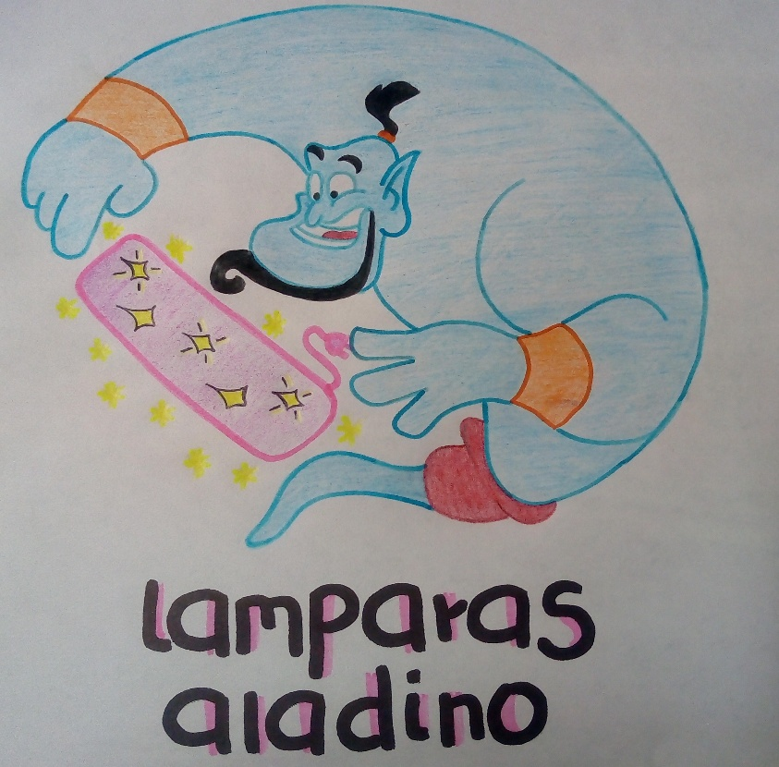

3 POSIBLES SLOGAN PARA LA EMPRESA

1. Si el medio ambiente quieres cuidar “Lamparas Aladino” debes usar
2. “Lamparas Aladino” magia en tu hogar
3. “Lamparas Aladino” si la enciendes tu deseo será cumplido

* OBJETIVO GENERAL

Crear y ofrecer las mejores lámparas innovadoras a precios adecuados para la población y aumentar nuestra participación de mercado en los productos de competencia y aumentar la base de clientes con mayor potencial económico y de crecimiento.

3 OBJETIVOS ESPECIFICOS

1. Embellecer tus espacios con diseños modernos
2. Ayudar al medio ambiente creando lámparas ecológicas con material reciclable.
3. Proyectar la imagen de una empresa garantizando al cliente la calidad de los productos.

(Parte 5)

* MATRIZ DOFA DE LA EMPRESA

|  |  |  |
| --- | --- | --- |
| DEBILIDADES  1 poca publicidad  2 poco consumo de los productos  3 falta de reconocimiento en el mercado por ser proyecto nuevo  4 poca colaboración de la comunidad  5 La competencia | ESTRATEGIA  1 Brindar información a la comunidad sobre formas y maneras del reciclaje y así lograr concientizarlos para 1ue cuiden del medio ambiente (4D – 1O)  2 Elaborar pendones volantes donde se especifique mejor la información de nuestra empresa y haga más relevante la imagen de nuestro producto(1D – 3O)  3 Concentrarnos en nuestro proyecto y no dejarnos intimidar por la competencia ya que tenemos un proyecto sostenible y sólido(5D – 4O)  4 lanzar nuestro producto al mercado ya que es de fácil accesibilidad para que el público pueda conocer de nuestra empresa y así nos hagamos más conocidos en el marcado (3D – 5O) | OPORTUNIDADES  1 disminución de contaminación  2 menores costos de producción para empresas  3 buena imagen  4 proyecto sostenible  5 Adecuada accesibilidad |
| FORTALEZAS  1 ayuda directa al medio ambiente  2 buena imagen de las empresas colaboradoras  3 compromiso nuestro hacia el proyecto  4 proyecto innovador  5 posible apoyo de empresas | ESTRATEGIA  1 Centrarnos en nuestro objetivo y demostrar a la competencia negativa que nuestro producto ecológico es tan bueno y accesible como los demás (1F – 2A)  2 Saber dónde nos ubicaremos y ofreceremos nuestro producto ya que nuestros colaboradores poseen de una buena imagen y así podremos ser más conocidos por el público (2D – 5A)  3 Incentivar al público para que se concienticen que debemos cuidar al medio ambiente así como nuestra empresa está comprometida elaborando productos ecológicos (3F – 1A)  4 Lanzar nuestro producto al mercado sin miedo a la amplia competencia que existe ya que nuestro producto es innovador y diferente a las demás lámparas que existen en el mercado (4F – 4A) | AMENAZAS  1 falta de cultura en la gente  2 negativa de las empresas  3 costos del proyecto  4 Amplia competencia  5 Ubicación geográfica |

* MATRIZ PERSONAL

|  |  |  |
| --- | --- | --- |
| OPORTUNIDADES  1 Demostrar mis conocimientos  2 Estudiar  3 Conseguir empleo  4 Aprender nuevos conocimientos  5 Soy buena persona | ESTRATEGIA   * Con el apoyo de mi familia podre gestionar más en mis estudios y aprender nuevos conocimientos que me hacen falta. (4O - 1F) | FORTALEZAS  1 Apoyo familiar  2 Muestro lo que soy  3 Sincero  4 Ordenado  5 Trabajador |
| AMENAZAS  1 Pocas oportunidades  2 Dinero  3 Envidia  4 Competencia  5 Decaigo fácilmente | ESTRATEGIA   * No prestarle atención a la competencia y hacer aun lado los malos comentarios para así no estresarme por comentarios que no interesan (4A – 5D) | DEBILIDADES  1 Digo lo que pienso  2 Malgeniado  3 Tímido  4 Orgulloso  5 Fácil de estresarme |

ENCUESTA

* JUSTIFICACION

Nuestra empresa ofrece al público un producto Innovador que son las lámparas ecológicas elaboradas con material reciclable (madera, papel encerado, tubo pvc) ya que en el mercado solo existen lámparas fabricadas en vidrio, metal entre otros además nuestro producto evita la contaminación y contribuye con el cuidado del medio ambiente.

ENCUESTADOS

* YAMEL

Bueno las lámparas ecológicas serían un proyecto bueno ya que es innovador y además ayuda a que nos concienticemos para que cuidemos más del medio ambiente además en el mercado no hay lámparas elaboradas con dicho material

* DAYLER

Las lámparas de tubo pvc son distintas a las otras y son reciclables lo cual es una idea nueva e innovadora

* JAIDER

Las lámparas ecológicas suenan atractivas pero hay personas que no les gustaría comprar ese tipo de lámparas con esos materiales yo de hecho prefiero las lámparas de metal o vidrio

PREGUNTAS

1. ¿Ha escuchado usted sobre las lámparas ecológicas?

Si

No

1. ¿De que materiales le gustaría que estuviese hecha está lámpara?

Tubo PVC

Botellas

Discos

Otro

1. ¿Cuánto pagaría usted por una lámpara de estás?

15.000

20.000

25.000

1. ¿De que tamaño le gustaría la lámpara?

Grande

Mediana

Pequeña

1. ¿Le gustaría tener una lámpara ecológica en su hogar?

Si

No

1. ¿Le gustaría aprender nuevas ideas de para reciclar?

Si

No

1. ¿Cree usted que el nombre de la empresa es llamativo?

Si

No

1. ¿Con que que figuras le gustaría la lámpara?

Cuadrado

Triangulo

Círculo

Otro

1. De que color le gustaría la lámpara?

Azul

Verde

Rojo

Otro

1. ¿Le cambiaría usted algo a la lámpara?

Si

No